1. Пенсії_Соц. виплати

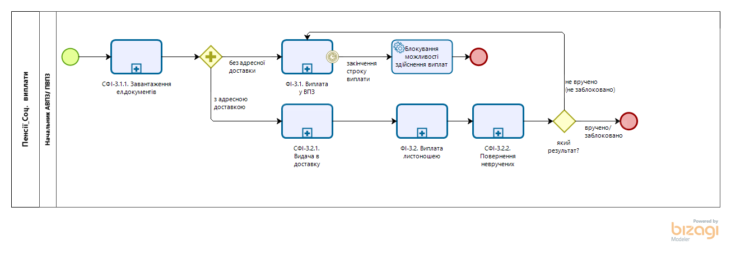

1. СФІ-3.1.1. Завантаження ел.док.

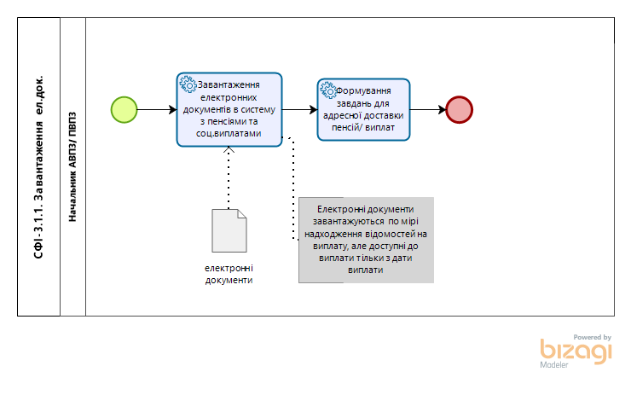

1. ФІ-3.1. Виплата у ВПЗ

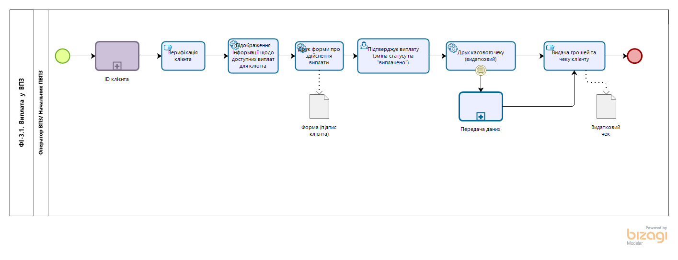

1. Передача даних

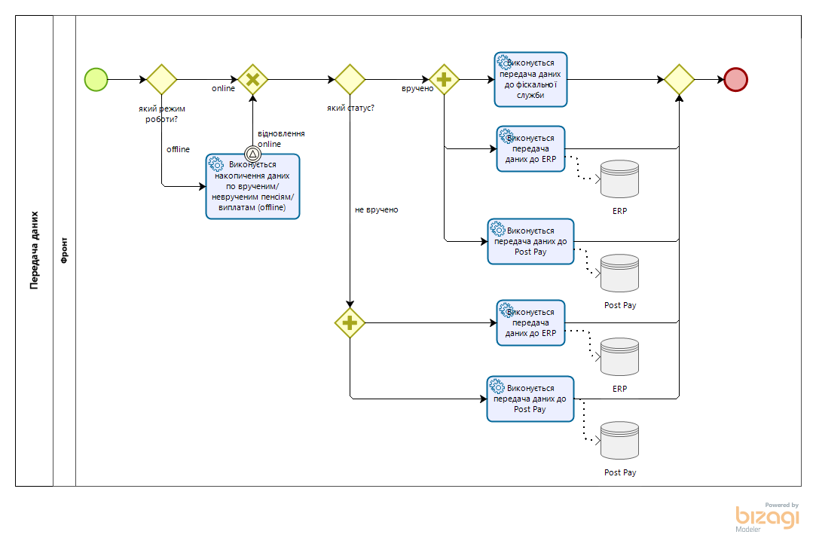

1. СФІ-3.2.1. Видача в доставку

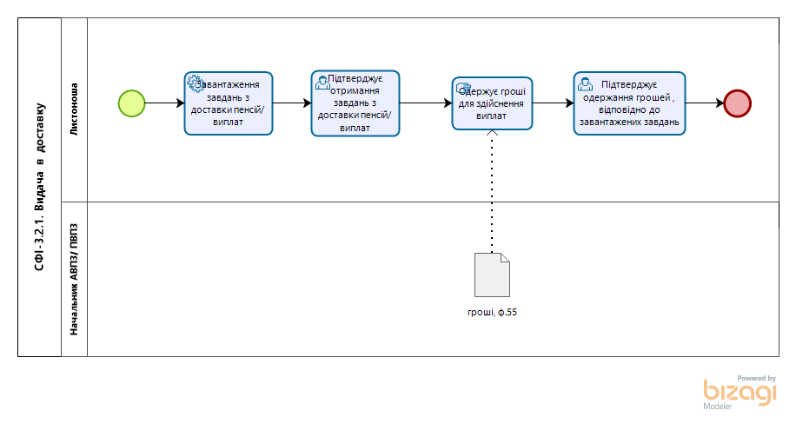

1. ФІ-3.2. Виплата листоношею

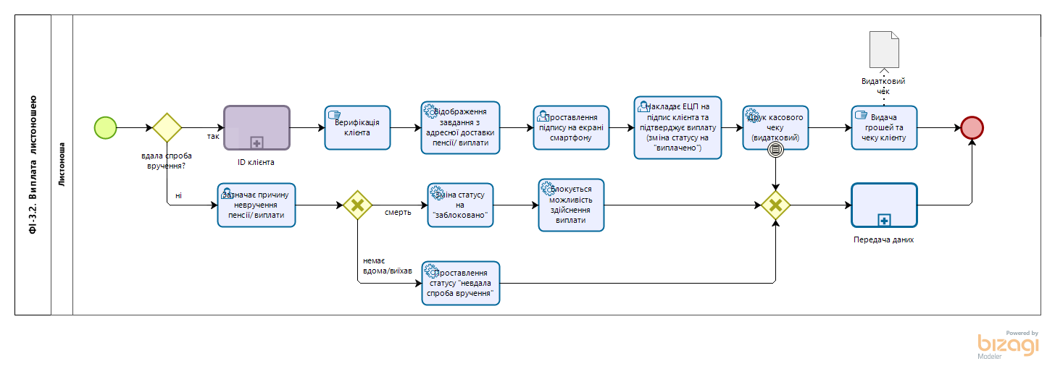

1. СФІ-3.2.2. Повернення невручених

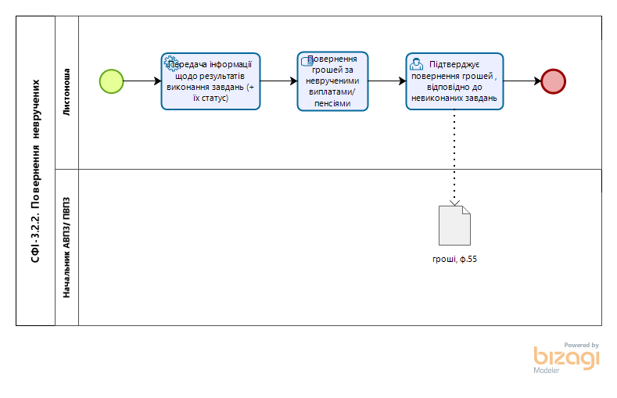

1. СФІ-3.1.2.+СФІ-3.2.3.

